un fauteuil
un lit
une table de chevet
une bibliothèque
une chaise
une commode
une table basse
un placard
un bureau
une coiffeuse
un sofa
un tabouret
une table
une armoire

k
j
i
h
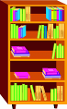

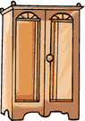

g
l
m
n
a
b
c
d
e
f
